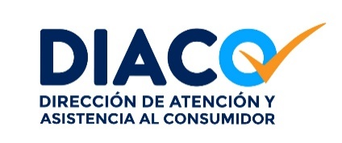
DIRECCION DE ATENCIÓN Y ASISTENCIA AL CONSUMIDOR -DIACO-
Oficinas Centrales Tel.:2501-9898 Centro de Atención de Quejas Tel.:2501-9600
SOLICITUD DE VERIFICACIÓN DE CERTIFICADOS DE CALIBRACIÓN DE INSTRUMENTOS DE MEDICIÓN Y PESAJE

LUGAR Y FECHA DE SU PRESENTACIÓN:
DATOS DE SOLICITANTE
DATOS DEL CERTIFICADO DE CALIBRACION DEL INSTRUMENTO DE MEDICIÓN Y PESAJE:

TIPO: ___________________ MARCA: ________________ ÁREA: _______________________
NO. DE SERIE: _____________________________ ORIGEN: __________________________
DIRECCION DONDE SE ENCUENTRA EL INSTRUMENTO:

Coloque texto.
Coloque texto.
Haga clic o pulse aquí para escribir texto.
Haga clic o pulse aquí para escribir texto.
Haga clic
Haga clic o pulse aquí para escribir texto.
pulse aquí para escribir texto.
pulse aquí para escribir texto.
Coloque texto
Haga clic o pulse aquí para escribir texto.
Haga clic o pulse aquí para escribir texto.
Haga clic o pulse aquí para escribir texto.
NOMBRE DEL PROVEEDOR. (Individual/jurídico): ___________________________________
DIRECCIÓN: ___________________________________________________________________
TELÉFONO: _________________CORREO: __________________ NIT: ___________________
NOMBRE DE LA EMPRESA: _____________________________________________
NOMBRE DE LA PERSONA QUE INGRESA LOS DOCUMENTOS: ____________________
_____________________________________________TELÉFONO: ______________________
CARGO QUE DESEMPEÑA EN LA EMPRESA:

- - - - - - - - - - - - - - - - - - - - - - - - - - - - - - - - - - - - - - - - - - - - - - - - - - - - - - - - - - - - - - - - - - - - - - - - - -

Coloque texto
Correo.
Coloca texto

Haga clic o pulse aquí para escribir texto.
___________________________________
NOMBRE Y FIRMA DEL PROPIETARIO O
REPRESENTANTE LEGAL

